# 一、课程回顾

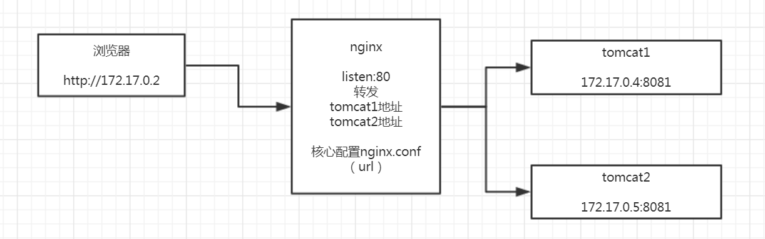

a、nginx三大主功能

1、读静态文件

2、反向代理

3、负载：upstream 一组tomcat

b、nginx执行图，location

ip+port ---》虚拟机 ---》 location ----》path = path1 + path2 ----》携带 （path1）+path2

-----》 转内容处理模块

c、rewrite的使用：

path正则匹配 -----》 替换成新path ----》页面重定向/内部重定向

内部重定向 ---》 flag（空，接着往下走/break中断/last 中断&& location重匹配）

# 二、今天的课程：

1、 root/alias时， index命令

url 以 /结尾时，如：http://location.enjoy.com/static/，指的是一个目录，nginx认为用户没有指定文件

url 不是以 / 结尾，http://location.enjoy.com/static，认为它是个文件，尝试打开这个文件，此时index命令不启用

2、新课程内容：

内置变量

if语句 --- nginx没有else

浏览器跨域问题

缓存 / 压缩

https

# 三、跨域处理

问题由来：浏览器拒绝执行其它域名下的ajax运作

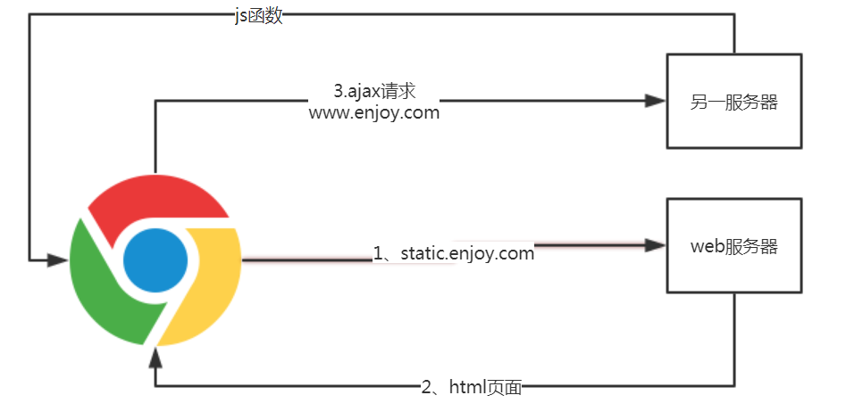

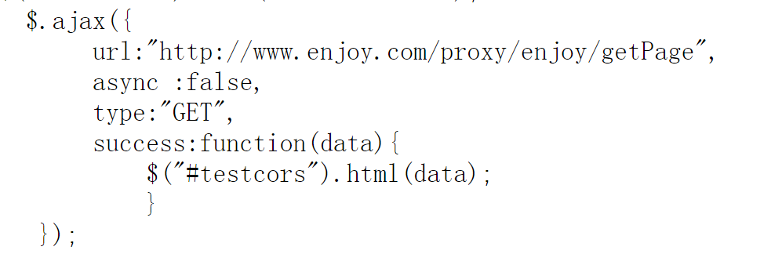

如上图：chrome首次使用域名static.enjoy.com加载html页面------->然后在页面内由ajax方式向域名www.enjoy.com发起请求。

此时问题出现：chrome拒绝执行ajax请求得到的返回值。

此问题常见解决方案：

1、最常用的是，jsonp。此方案需要前后端共同协作来解决。

2、cors跨域，此方式非常优雅，是w3c组织制定的解决方案。为目前主流方案。方案流程如下图：

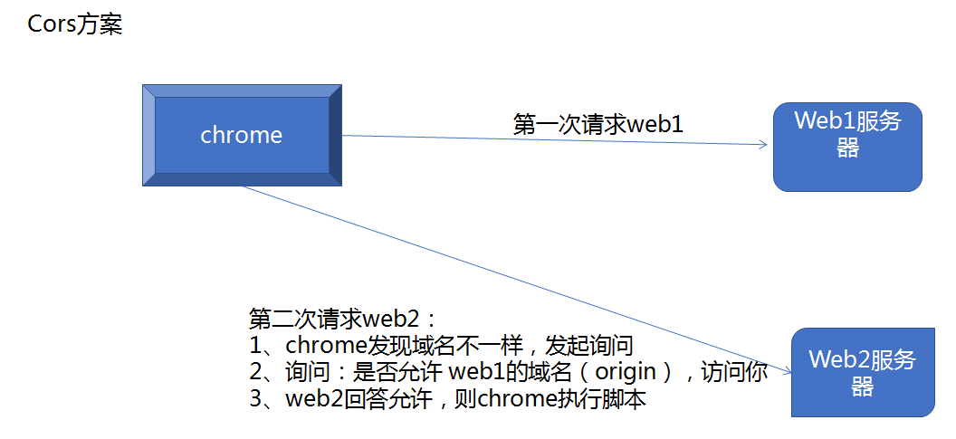

案例：

a、当chrome发现ajax请求的网址，与当前主域名不一致（跨域）时，会在请求header中追加值页面主域名值，即：origin = http://static.enjoy.com

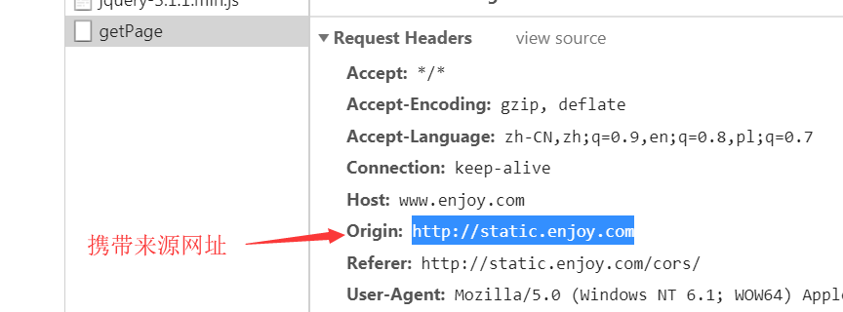

b、nginx在接收到ajax请求时，会查看origin值，即请求我的网址是谁？

此处使用正则来校验，即：只要是enjoy.com下的网址，都允许访问我

返回信息时，nginx追加header值：access-control-allow-origin = static.enjoy.com（回答浏览器，static域名网址可以访问我）

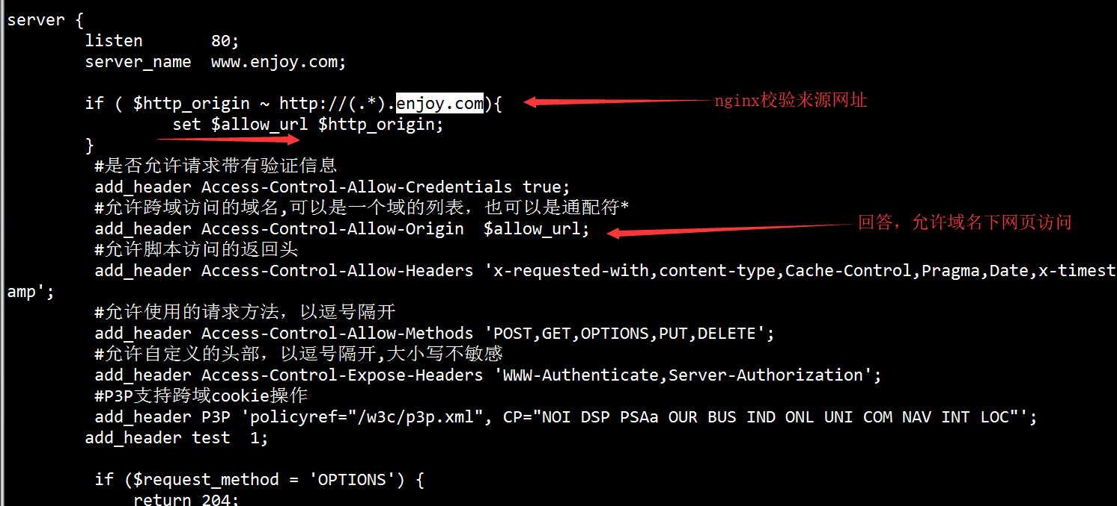

c、chrome收到ajax返回值后，查看返回的header中access-control-allow-origin的值，发现其中的值是static.enjoy.com,正是当前的页面主域名。这是允许访问，于是执行ajax返回值内容。（ps：若此处access-control-allow-origin不存在，或者值不是static域名，chrome就拒绝执行返回值）

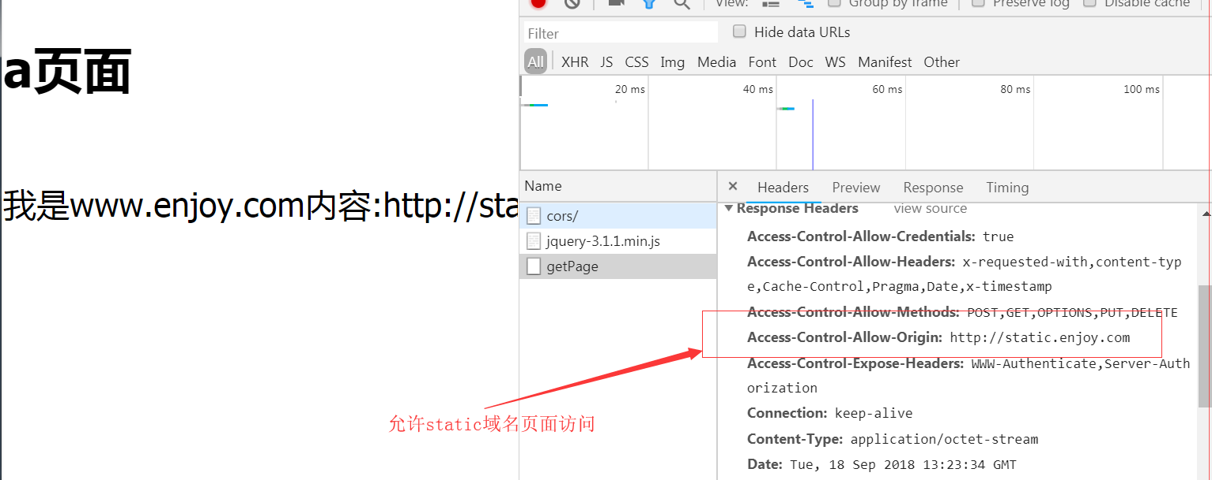

# 四、防盗链

目的：

1、让资源只能在我的页面内显示

2、不能单独来取或者下载

流程：

1、chrome以url1首次请求web服务器，得到html页面。

2、chrome再次发起url2资源请求，携带referers = url1。（注意，是url1，不是本次的url2）

3、nginx校验referers值，决定是否允许访问。

4、下面是nginx校验referers值的过程：

valid_referers：匹配域名白名单，如果不匹配，把内置变量$invalid_referers置为1，进入if块，返回404

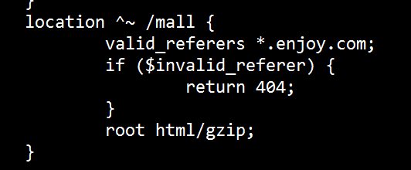

# 五、缓存

expires命令：过期时间

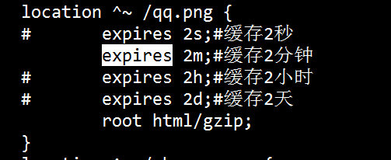

# 六、压缩

带宽资源很贵

--- /html/js/css压缩，/images不压缩

过程：nginx压缩 ----》网络传输 ---》chrome解压（压缩和解压消耗cpu）

1、浏览器携带支持的解压方式

2、浏览器与nginx的交互

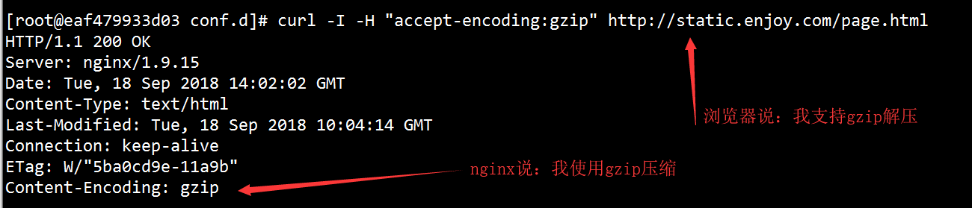

nginx配置

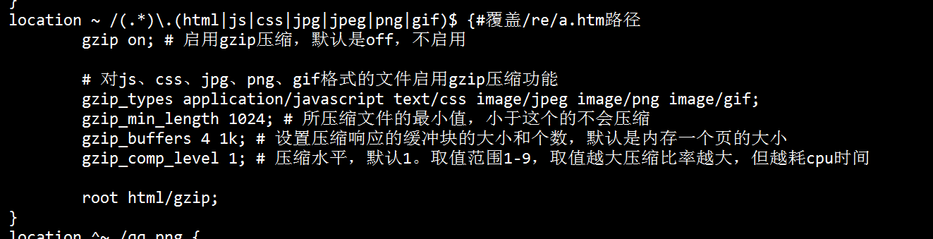

# 七、答疑：

1、nginx发明人，认为if语句是邪恶的，所以nginx的if语句比较简单。

2、return 404，是指http的状态码

3、valid_referers命令 ：作用是校验referers值--来源

若校验通过，valid_referers=1，则invalid_referers = 0。后续if（invalid_referers）{}

4、nginx的压缩和缓存是两个东西。此处缓存只是个通知，告诉浏览器你可以缓存。

5、防盗链，下图是请求资源时，携带的referer = static.enjoy.com。正是当前页面首次加载时的域名

